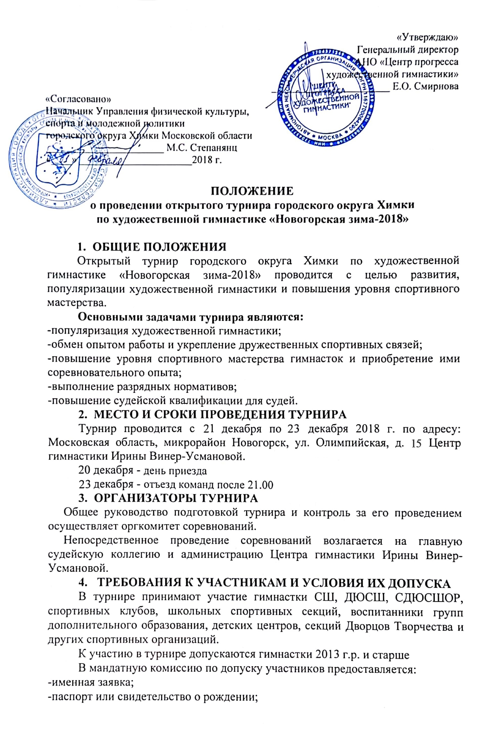-оригинал договора (страхового полиса) о страховании несчастных случаев, жизни и здоровья;
-зачетная классификационная книжка;
-документ, подтверждающий спортивный разряд;
-медицинские справки о допуске к соревнованиям.
Состав команды:
-индивидуальная программа- 8 гимнасток, тренер, судья
-групповые упражнения- 6 гимнасток, тренер, судья.
Судьям предоставить удостоверение судьи и судейскую книжку.
Настоящее положение разработано в соответствии с Правилами ФИЖ по художественной гимнастике на 2017-2020 гг. и определяет порядок проведения соревнований в индивидуальной программе и групповых упражнениях по художественной гимнастике.
Турнир проводится в индивидуальной программе и групповых упражнениях.
Основанием для командирования спортсменов, тренеров, представителей, спортивных судей и руководителей является настоящее Положение.

Команда, не предоставившая судью, к турниру не допускается!

- ПРОГРАММА
21 декабря – 1 день соревнований
22 декабря – 2 день соревнований
23 декабря – 3 день соревнований/отъезд после 21.00

Индивидуальная программа:
 | Группа А | Группа Б
2013 г.р. | Упражнение без предмета  (9 элементов)
2012 г.р. | Упражнение без предмета  (9 элементов) | Упражнение без предмета  (7 элементов)
2011 г.р. | Упражнение без предмета  + 1 вид (на выбор) | Упражнение без предмета  (9 элементов)
2010 г.р. | Программа 1 юн разряда:  упражнение без предмета  + 1 вид (на выбор) | Программа 1 юн разряда:  упражнение без предмета  (9 элементов)
2009 г.р. | Программа 3 разряда:  упражнение без предмета  + 2 вида (на выбор) | Программа 3 разряда:  упражнение без предмета  +1 вид (на выбор)
2008 г.р. | Программа 2 разряда  упражнение без предмета  + 3 вида (на выбор) | Программа 2 разряда:  упражнение без предмета  + 2 вида (на выбор)
2006-2007 г.р. | Программа 1 разряда  упражнение без предмета  + 3 вида (на выбор) | Программа 1 разряда  упражнение без предмета  + 2 вида (на выбор)
2003- 2006 г.р. | программа КМС  4 вида  (скакалка/обруч, мяч, булавы, лента) | программа КМС  3 вида  (скакалка/обруч, мяч, булавы, лента)
2003 г.р. и старше | программа МС  4 вида  (обруч, мяч, булавы, лента)
Групповые упражнения:

-2003-2005 г.р. - программа КМС (5 обручей; 5 лент)
-2006-2007 г.р. – программа 1 разряда (5 обручей+5 лент)
-2007-2008 г.р. – программа 2 разряда (бп+5 мячей)
-2008-2009 г.р. – программа 3 разряда (бп+5 обручей)
-2009-2010 г.р. – программа 1юн. разряда (бп)
-2010-2011 г.р. – программа 2 юн.разряда (бп)
-2011-2012 г.р. – программа 3 юн.разряда (бп)

*Организаторы оставляют за собой право сократить программу соревнований.

- НАГРАЖДЕНИЕ
Спортсмены, занявшие 1,2,3 места в индивидуальной программе и групповых упражнениях награждаются медалями, дипломами, памятными призами.
Спортсмены, занявшие 4,5,6 места в индивидуальной программе награждаются медалями, дипломами, памятными призами.
Тренеры победителей во всех спортивных дисциплинах награждаются дипломами, памятными призами.
- УСЛОВИЯ ФИНАНСИРОВАНИЯ
Оргкомитет несет расходы по награждению победителей и призеров ценными призами, медалями, грамотами, приобретению канцелярских товаров.
Турнир проводится за счет стартовых взносов, средств других участвующих в турнире организаций.
Проезд участников, тренеров, судей, представителей команд, руководителей до места проведения турнира и обратно, проживание, питание обеспечивают командирующие организации.
Страхование участников турнира обеспечивается за счет средств командирующих организаций.
- ОБЕСПЕЧЕНИЕ БЕЗОПАСНОСТИ УЧАСТНИКОВ И ЗРИТЕЛЕЙ
Турнир проводится на объектах спорта, отвечающих требованиям соответствующих нормативных правовых актов, действующих на территории РФ и направленных на обеспечение общественного порядка и безопасности участников и зрителей, при наличии актов готовности объектов спорта к проведению спортивных турниров, утвержденных в установленном порядке.
Оказание медицинской помощи осуществляется в соответствии с приказом Министерства здравоохранения и социального развития Российской Федерации от 9.08.2010 г. № 613н «Об утверждении порядка оказания медицинской помощи при проведении физкультурных и спортивных мероприятий».
- СТРАХОВАНИЕ УЧАСТНИКОВ
Участие в турнире осуществляется только при наличии оригинала договора (страхового полиса) о страховании несчастных случаев, жизни и здоровья, который предоставляется в комиссию по допуску на каждого участника турнира.
- ПОДАЧА ЗАЯВОК НА УЧАСТИЕ
Подтверждение на участие в турнире с указанием количественного состава команды должно быть отправлено по ссылке: https://www.sportvokrug.ru/competitions/4853/ до 15 декабря.
Именные заявки и документы по допуску участниц к турниру подаются в день приезда проведения турнира.
Заявки, присланные позже данного срока и оформленные не по образцу, приниматься не будут.
- СТАРТОВЫЙ ВЗНОС
Индивидуальная программа – 3000 руб.
Групповые упражнения – 9000 руб.
- УСЛОВИЯ ПОДВЕДЕНИЯ ИТОГОВ
Турнирпроводится по действующим правилам ЕВСК художественной гимнастики.
Победители и призеры определяются по наибольшей сумме баллов.
Отчетные материалы предоставляются в полном объеме и в назначенный срок в соответствии действующим требованиям Министерства спорта России.

Судьям, тренерам и участникам соревнований иметь сменную обувь!
Допускается обувь только на низком каблуке!

